В конце учебного года в МАДОУ ЦРР-д/с № 18 прошли итоговые занятия по дополнительным платным образовательным услугам, на которых присутствовали родители. Образовательная деятельность была организована в игровой форме. Ребята продемонстрировали знания и умения, достигнутые за учебный год. Родители смогли познакомиться с методами и приемами развивающего обучения, порадоваться успехам своих детей.
«Обучение чтению»
(учитель-логопед Муравлева Э.А. )
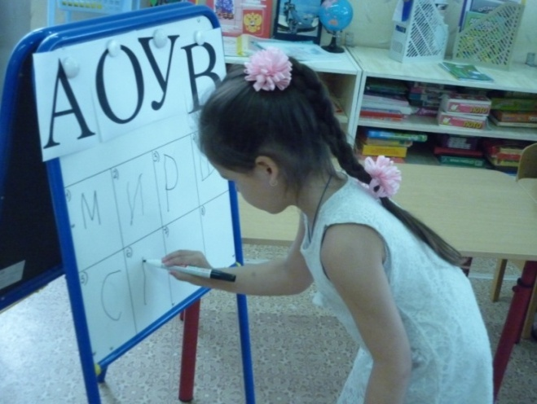
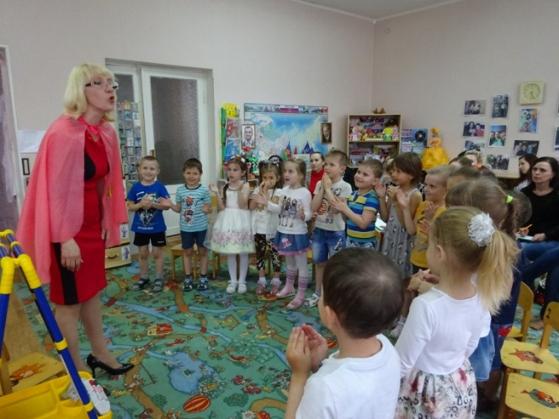
«Музыкальное воспитание с элементами вокала»
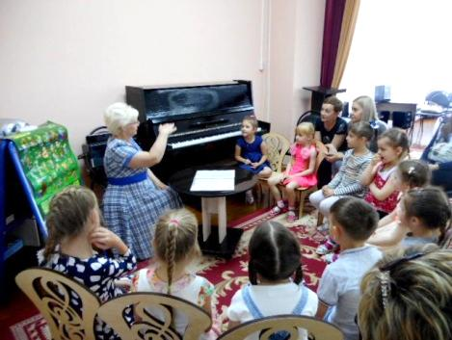
(музыкальный руководитель Лещенко О.Л.)
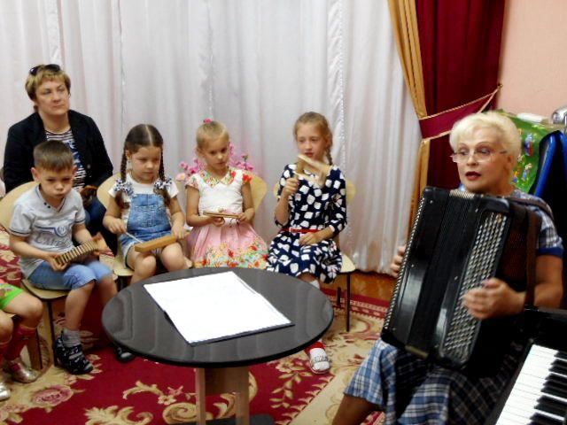

«Развитие психо-эмоциональной сферы»
(педагог-психолог Лыкова Е.А.)
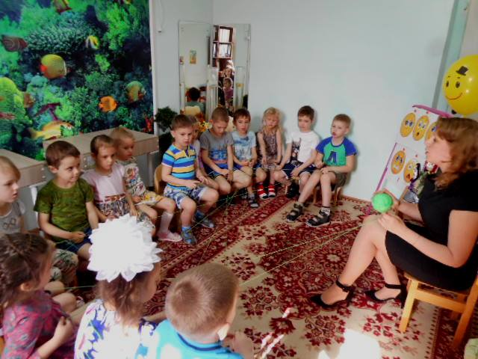
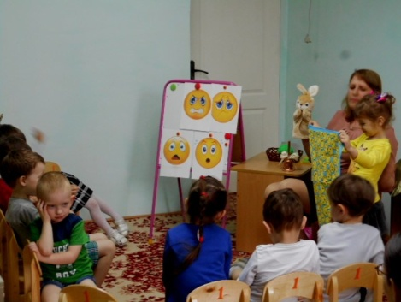

«Оздоровительная гимнастика»
(инструктор по физической культуре Дразкова Е.В.)
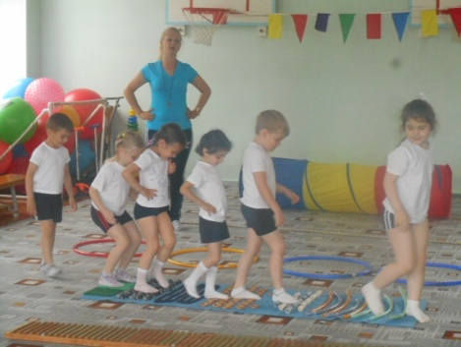
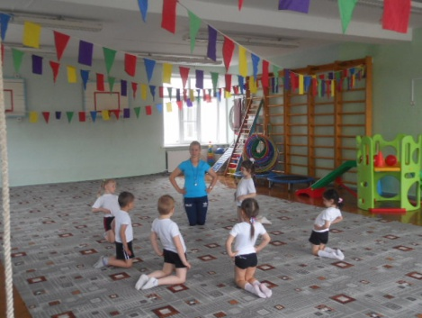

«Музыкальное воспитание с элементами театра»
(педагог дополнительного образования Казначевская М.П.)
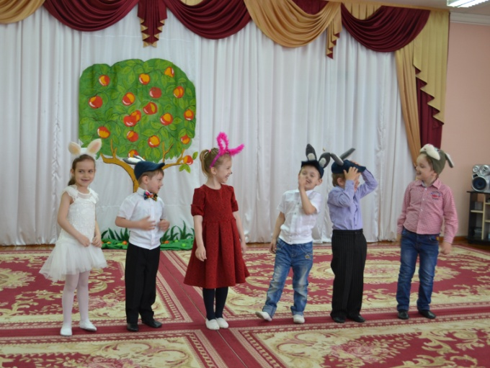
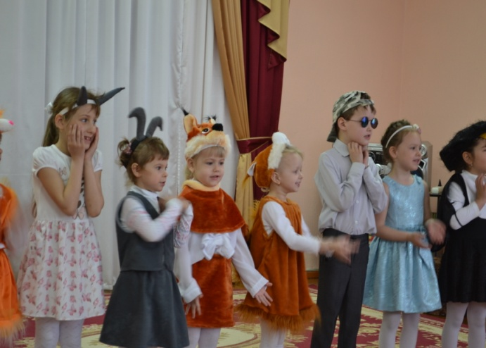

«ИЗО деятельность»
(педагог дополнительного образования Савельева С.П.)

